Деятельный подход в обучении: проектная технология.
Для школьной практики особое значение такая форма групповой работы, при которой в ней участвует весь класс. От учителя, ставящего перед собой задачу создать в классе учебное сообщество, требуется принципиальная смена педагогической позиции: с одной стороны, не давать в готовом виде ни правил работы, ни решений задач. с другой – помогать учащимся выдвигать предположения, учить их слышать мнения товарищей и учитывать разные точки зрения при планировании собственных действий.
Формирование ключевых компетенций немыслимо без использования проектной деятельности, в том числе на уроке. Поделюсь опытом коллективной проектной деятельности на уроках химии.
Среди разнообразных напитков, изготовляемых людьми, самый известный и распространенный – чай. Его пьют в любом уголке Земли. Чай обладает целебными свойствами, помогает излечиться от многих болезней. Чай как напиток настолько всем знаком и известен, что, казалось бы, ничего необычного в нем уже не обнаружишь. Мы решили посмотреть на чай с химической точки зрения, и поэтому объектом исследования является чай разных сортов. Практическая значимость исследования заключается в том, что чай можно использовать для проведения опытов, в том числе и познавательных, а также рекомендовать людям в зависимости от их индивидуальных особенностей для употребления чай разных сортов.
«Заглянем в чашку чая»
План
Введение.
1. Чай как напиток.
1.1. Немного истории.
1.2. Разновидности чая.
2. Опытно – экспериментальная работа.
2.1. Химический состав чая.
2.2. Экспериментальное выделение из чая главных компонентов.
2.3. Изменение окраски чая в зависимости от рН среды.
2.4. Действие чая на организм.
3. Употребление чая учащимися школы (социологический опрос).
Заключение.
1. Чай как напиток.
1.1. Немного истории.
Одна из старинных китайских легенд так рассказывает о происхождении чая: «Давным-давно, пастухи заметили, что стоит их овцам пощипать листьев вечнозеленого растения, растущего в горах, как они начинают резвиться и легко взбираться на кручи.
Пастухи решили испробовать чудодейственную силу листьев на себе. Они высушили их, заварили в кипятке, как это делали с другими лекарственными травами, и стали пить ароматный настой, ощущая мгновенный прилив свежих сил».
Это легенда, а может быть, и нет.
Известно, что впервые чай стали пить в Китае. В китайских письменных источниках этот напиток упоминается за 2,5 тыс. лет до н.э. В давние времена чай ценился очень высоко. Императоры дарили его своим вельможам за особые услуги. Во дворце этот ароматный напиток пили во время торжественных придворных церемоний. Чай поэты воспевали в стихах.
В Китае измельченные чайные листья, спрессованные в брикеты, лепешки или в полуторакилограммовые «доски» долго использовались в качестве денег. Чиновники взимали с населения особые наборы – чаевые.
В Европу чай завезли в 1517 г. португальские моряки, но как напиток, он получил распространение только в 18 в.
В 1638 г. было прислано в Москву четыре пуда чая в подарок царю Михаилу Федоровичу от монгольского Алтын – хана «ради варения чая». Русский чай понравился. Но, не смотря на широкое распространение этого напитка, выращивание чайных растений и изготовление чая было секретом Китая, который стал известен в России в конце 19 в. Первый чайный куст как диковинка был посажен в 1814 г. в Крыму в Никитском ботаническом саду. Оттуда в 1833 г. несколько чайных кустов переправили в Закавказье. Широкое культивирование чая началось только после установления Советской власти. Основная площадь чайных плантаций была сосредоточена в Грузии, Азербайджане, Краснодарском крае и в других районах бывшего СССР. Чай можно выращивать на всех почвах, пригодных для сельскохозяйственных культур.
Селекционеры постоянно улучшают сорта чая, учитывая климатические условия данной местности. Сейчас чай выращивают в Крыму, на Кубани, Северном Кавказе.
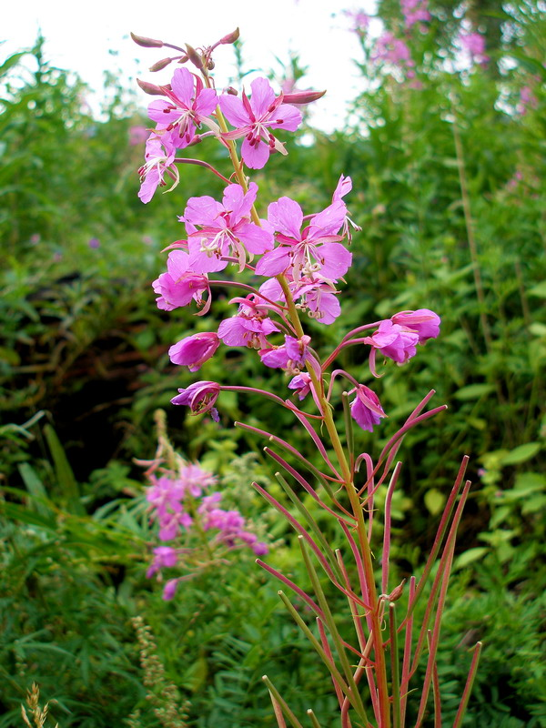
1.2. Разновидности чая.
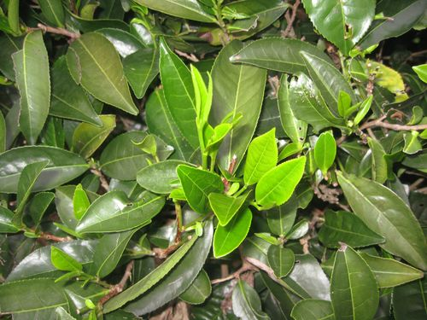
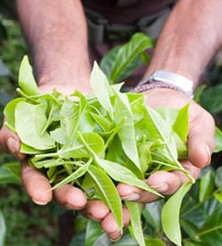
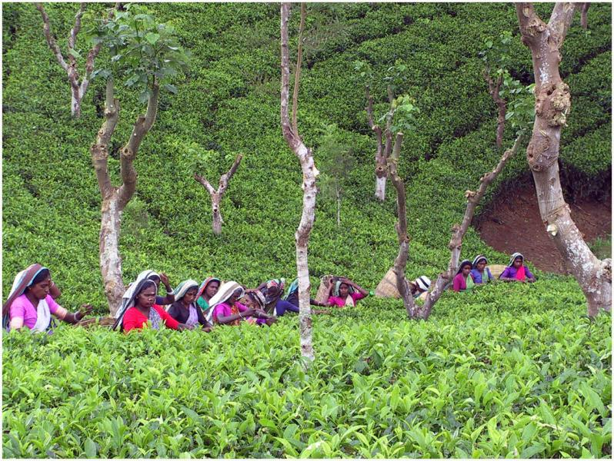
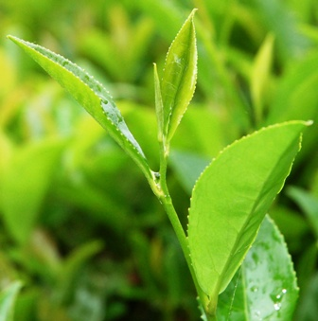

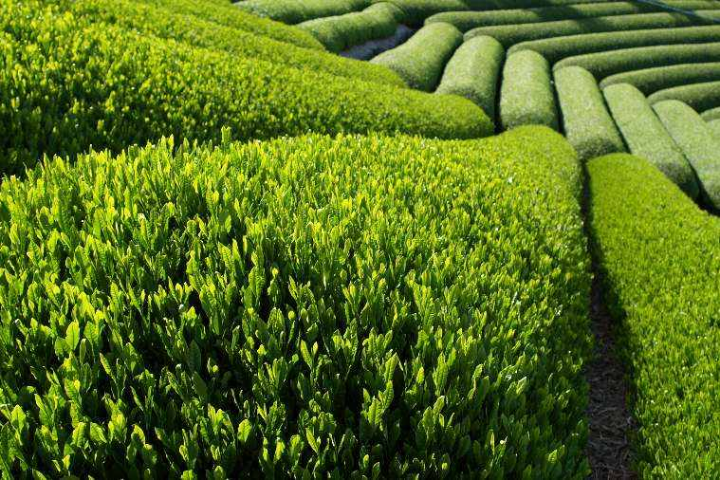
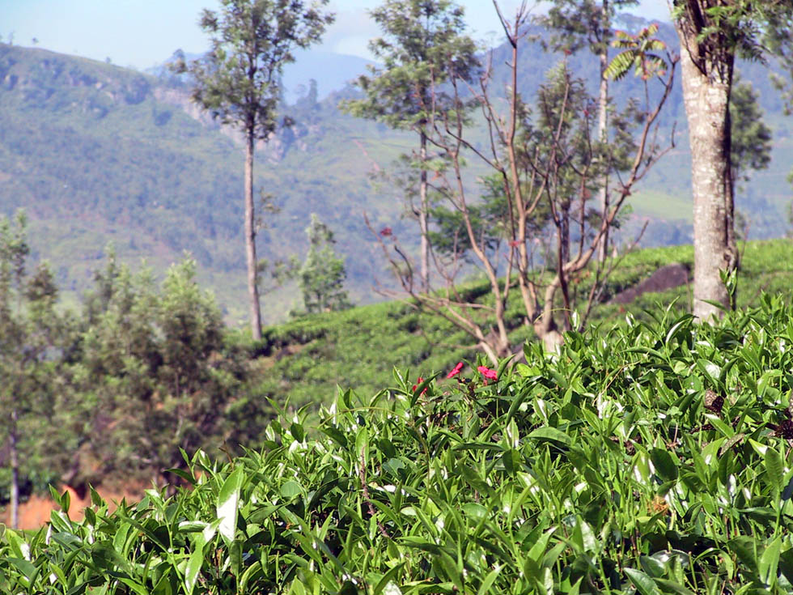

Чайный куст относится к семейству чайных и представляет собой многолетний вечнозеленый кустарник. Он выдерживает кратковременные морозы до -23°С, но в холодных районах дает меньший урожай. Чайный куст растет в долинах и на высоте 700-800 м над уровнем моря. Побеги чая начинают развиваться при температуре 11-12°С.
В отличие от многих других растений чайный куст цветет осенью. Завязи зимуют на кустах, а с весны они начинают расти и развиваться; семена созревают в октябре. У чайного куста собирают верхушечные части молодых побегов, так называемые флеши. Чем нежнее флеши, тем выше качество чая. Для получения большого количества нежных побегов чайный куст весной ежегодно подрезают, и он приобретает своеобразную форму. Первый сбор листа начинают на кустах четырехлетнего возраста. Сбор сортового листа производят с конца апреля или начала мая до октября. Собирают только трехлистные нормальные флеши, а также глушки, т.е. нежные флеши, приостановившие рост. Поскольку на разных побегах флеши созревают в разное время, сбор чайного листа производят непрерывно. Нежные флеши после сбора сразу же отправляют на фабрику, где их перерабатывают в черный и зеленый чай.
Помятый, передержанный лист теряет качество, а иногда становится непригодным для переработки.
Сначала листья провяливают на полках, где они становятся мягкими и скручиваются. В это время в них происходит процесс ферментации, значительно изменяющий химический состав листьев. К концу процесса ферментации листья приобретают медно-красную окраску и специфический аромат. Затем их сушат в специальных сушниках, где они чернеют. Так получают черный байховый чай.
Зеленый чай получают из того же сырья, что и черный. Различия заключаются лишь в способе переработки. Листья, используемые для приготовления зеленого чая, не подвергают ферментации, а сразу сушат. Зеленый цвет их при этом сохраняется, а также сохраняются и природные свойства, характерные для вида.
Чай «Каркаде» - чайный цветочный напиток, который вырабатывают из чашечек цветка растения гибискус.

2. Опытно-экспериментальная работа.
2.1. Химический состав чая.
Поскольку цель работы – изучение чая с химической точки зрения, из научной литературы были взяты сведения о химическом составе чая (табл.1).

Таблица 1

Химический состав чая
Вещества | Содержание, %
Дубильные вещества | 30
Белки | 16
Сахара | до 2
Кофеин | 5
Теофиллин | Незначительное
Клетчатка | Незначительное
Крахмал | Незначительное
Витамин С | Незначительное
Витамин В₁ | Незначительное
Витамин В₂ | Незначительное
Витамин К | Незначительное
Витамин Р | Незначительное
Витамин РР | Незначительное
Каротин (провитамин А) | Незначительное
Калий | Незначительное
Кальций | Незначительное
Магний | Незначительное
Железо | Незначительное
Марганец | Незначительное
Медь | Незначительное

Эти данные отражают состав черного чая. Состав зеленого чая немного отличается по содержанию дубильных веществ и кофеина.
Состав чая «Каркаде» из литературных источников узнать не удалось.
Самые важные составные части чая – дубильные вещества, алкалоиды, витамины.
Дубильные вещества представляют собой сложную смесь полифенольных соединений, состоящую в основном из танина и катехинов, которые придают чаю приятную терпкость.
Среди алкалоидов (азотосодержащих органических соединений) чая самым известным является кофеин, который поднимает жизненный тонус и бодрит. В значительно меньшем количестве в чае содержится другой алкалоид – теофиллин, обладающий сосудорасширяющим и мочегонными действиями.
Витамины в чае представлены широкой гаммой.
Каротин - провитамин А, обеспечивает нормальное состояние слизистых оболочек, важен для сохранения хорошего зрения.
Витамин В₁ отвечает за нормальное функционирование нервной системы.
Витамин В₂ придает эластичность и здоровый цвет коже, при недостатке этого витамина развиваются дерматиты, конъюнктивиты, наблюдается выпадение волос.
Витамину С принадлежит значительная роль в поддерживании сопротивляемости организма к инфекционным заболеваниям. При его недостатке повышается проницаемость капилляров, нарушается обмен веществ, развивается цинга.
Витамин Р укрепляет стенки кровеносных сосудов. Его содержание в чае таково, что, выпивая 3-4 чашки напитка хорошей крепости, можно обеспечить организм необходимой суточной дозой этого витамина.
Витамин РР играет важную роль в обменных процессах. При его недостатке развивается болезнь пеллагра.
Витамин К участвует в процессах свертывания крови. Его недостаток приводит к снижению свертываемости крови и проявляется внутренними кровоизлияниями и кровотечениями.
Таким образом, даже такое поверхностное ознакомление с химическим составом чая показывает, что природа создала в чайном листе своеобразный химический склад.
2.2. Экспериментальное выделение из чая главных компонентов.
Выделение кофеина.
В фарфоровый или металлический тигель (можно использовать подходящий металлический сосуд, желательно не плоский, а высокий, как стакан) помещают 1 чайную ложку измельченного в ступке черного чая и примерно 2 г оксида магния (это вещество продают в аптеках под названием «жженая магнезия»). Смешивают оба вещества и ставят тигель на огонь. Нагрев должен быть умеренным. Сверху на тигель ставят фарфоровую чашку с холодной водой. В присутствии оксида магния кофеин возгоняется , т.е. превращается в пар, минуя стадию жидкости. Попав на холодную поверхность, кофеин оседает на дне чашки в виде бесцветных кристаллов. Нагрев прекращают, осторожно снимают чашку с тигля и соскребают кристаллы в чистую склянку.
Для того чтобы убедиться, что действительно получен кофеин, можно провести красивую качественную реакцию. Несколько кристаллов кофеина помещают на фарфоровую пластинку и добавляют одну каплю концентрированной азотной кислоты. Нагревают пластинку до тех пор, пока смесь на ней не высохнет. Кофеин при этом окисляется и превращается в заметную, оранжевого цвета, амалиновую кислоту.
Если нейтрализовать кислоту, добавив к ней десять капель концентрированного аммиака, образуется соль очень красивого красного, переходящего в пурпурный, цвета. Эта соль носит название мурексида, а реакция – мурексидной.

Выделение танина.
50 г зеленого чая заливают половиной стакана кипятка и кипятят на небольшом огне около 1 ч для более полной экстракции растворимых веществ. Смесь фильтруют через несколько слоев марли; осадок на фильтре промывают горячей водой. Получается около стакана желто-зеленого раствора, в который вносят 15 г ацетата свинца. Образуется осадок таната свинца. Жидкость аккуратно сливают. К осадку добавляют стакан горячей воды, размешивают, дают отстояться и надосадочную жидкость вновь сливают. Эту операцию проводят три раза, для удаления из осадка ионов свинца. Чтобы проверить, действительно ли они удалены, отбирают в пробирку пробу жидкости и добавляют к ней несколько капель разбавленной серной кислоты. При наличии в растворе ионов свинца образуется белый осадок PbSO₄.
Если реакция отрицательная, осадок таната свинца на фильтре промывают 1%-м раствором серной кислоты (расход кислоты ~50 мл). Собрав раствор, кислоту нейтрализуют, добавляя по каплям 0,5%-й раствор гидроксида бария, после чего выпавший осадок сульфата бария отделяют фильтрованием:

Вa(OH)₂ + H₂SO₄ = BaSO₄↓ + 2H₂O

Оставшийся прозрачный раствор содержит чайный танин. Раствор упаривают досуха на водяной бане. Полученный таким образом танин соскребают со дна и измельчают в порошок.
Можно провести несколько занимательных опытов с танином.

Опыт 1. 0,5 г танина растворяют в 40 г воды и добавляют раствор хлорида железа(III). Жидкость сразу чернеет – получают старинные чернила (только танин в старину добывали из дубовых (чернильных) орешков).
Опыт 2. Около 0,3 г танина помещают в пробирку и добавляют три капли концентрированной хлороводородной кислоты. Образуется флобафен – вещество красного цвета.
Опыт 3. Добавляют немного танина к раствору нитрата серебра AgNO₃ (ляписа). При этом выпадает осадок таната серебра бурого цвета.
Опыт 4. В 2%-м растворе хлороводородной кислоты растворяют около 0,3 г ванилина и добавляют 0,1 г танина. Раствор окрашивается в малиновый цвет. Это характерная реакция не только на танин, но и вообще вещества из класса катехинов, к которым принадлежат многие дубильные вещества.
2.3 Изменение окраски чая в зависимости от pH среды.
Заваренный чай имеет различную окраску. Особенно насыщенным цветом обладает чай «Каркаде», т.к. он приготовлен из ярких цветов растения гибискус.
Окраска в зависимости от содержания антоцианов – красящих веществ клеточного сока цветков, плодов и овощей. Окраска антоцианов может меняться в зависимости от реакции среды.
В связи с этим было интересно исследовать, будет ли изменяться окраска чая от действия на него кислот и щелочей. Поскольку зеленый и черный чай приготовлены из листьев, почти не содержащих антоцианов, то изменение pH не должно вызывать изменения их окраски, что было подтверждено опытным путем (табл.2).

Таблица 2

Действие кислот и щелочей на окраску чая
Реактив | Сорт чая
Реактив | Черный | Зеленый
Щелочь | Потемнение раствора | Потемнение раствора
Кислота | Окраска не изменилась | Окраска не изменилась

Наиболее интересные опыты по изменению окраски можно провести с чаем «Каркаде». К напитку добавляют небольшие количества щелочи и наблюдают изменение окраски от ярко-красного до ярко-зеленого. Универсальной индикаторной бумажкой измеряют pH среды (табл.3).

Таблица 3
Изменение окраски чая «Каркаде» в зависимости от pH среды
pH | Цвет раствора
3,0 | Ярко-красный
5,0 | Красный
6,0 | Ярко-коричневый
7,0 | Коричнево-черный
8,0 | Коричнево-зеленый
10,5 | Болотный
12 | Ярко-зеленый

Вывод. Чай «Каркаде» можно использовать в качестве индикатора.
2.4. Действие чая на организм.
Чай имеет весьма богатый набор физиологически активных веществ, включающий танин, катехины, кофеин, витамины и др.
Современные исследования показывают, что катехины чая способны защищать хромосомы (наследственный аппарат) от повреждающего действия различных факторов, ускоряют выведение из организма радиоактивного стронция.
Основной активный компонент чайного листа – кофеин. Он возбуждает действие сердечной мышцы, расширяет сосуды мозга.
Теофиллин, входящий в состав чайного листа, оказывает сильное стимулирующее действие на почки, расширяет кровеносные сосуды сердца, расслабляет гладкую мускулатуру внутренних органов и таким образом может снимать спазмы желчных путей или бронхов, а также в какой-то мере снимать риск возникновения инфаркта миокарда.
Чайный танин – особая фракция дубильных веществ, которая по своему фармакологическому действию подобна витамину Р, обладающему способностью укреплять стенки капиллярных кровеносных сосудов и тем предотвращать внутренние кровоизлияния.
Танины чая способствуют накоплению витамина С во всех органах, обеспечивают наиболее полное усвоение этого жизненно важного для организма витамина и, таким образом, предотвращают развитие многих заболеваний. Танины чая, особенно в комбинации с витамином С, оказывают выраженное противовоспалительное действие.
Крепкий чай можно давать в качестве средства первой помощи при отравлениях (как средство, возбуждающее при угнетении органы дыхания и сердечную деятельность).
Но нужно помнить, что крепкий чай противопоказан при сердечных заболеваниях, сопровождающихся нарушением ритма, а также при неврозах, язвенной болезни желудка и двенадцатиперстной кишки. Если в пожилом возрасте человек страдает запорами, то пить крепкий чай ему не рекомендуется. Поскольку крепкий чай повышает давление, его не стоит пить при гипертонической болезни. Смягчает действие чая молоко.
При солнечных ожогах компрессы из крепкого чая снимают боль и воспаления кожи. Они также предотвращают появление солнечных ожогов, если перед выходом на солнце смазать открытые части тела заваркой. Зеленый чай принимают при лечении дизентерии, при повышенной проницаемости и ломкости капилляров. В небольших дозах зеленый чай полезен при атеросклерозе.
Фитотерапевты многих стран утверждают, что постоянное потребление чая снижает риск возникновения онкологических заболеваний. Конечно, потребление чая должно быть разумным. На Востоке говорят: «Чем зеленее чай, тем крепче здоровье!»
Исследования , проведенные в США, Германии и Японии, показали, что чай «Каркаде» в своем составе имеет практически все витамины в полезных для человеческого организма количествах, укрепляет стенки сосудов, стабилизирует кровяное давление, обладает спазмолитическим и мочегонным действиями, улучшает выработку желчи и защищает печень от вредных воздействий.
3. Употребление чая учащимися школы (социологический опрос).
Во время выполнения работы было получено много полезной и интересной информации о чае. По научным данным, зеленый чай обладает более выраженными целебными свойствами, чем черный, но его употребляют реже. Чтобы проверить эти данные, был проведен социологический опрос учащихся нашей школы. Школьникам были заданы следующие вопросы:
- Какой чай вы употребляете?
- Предпочитаете крепкий чай или нет?
- Какое количество стаканов чая в день вы употребляете?
Было опрошено 73 школьника. Результаты опроса представлены в табл. 4.
Таблица 4
Отношение учащихся школы к чаю
Предпочтение в употреблении чая |  | Результат опроса, кол-во уч-ся в % (73 чел.)
Разновидность чая: | черный  зеленый  «Каркаде» | 40  9  7
Крепость чая: | крепкий  некрепкий | 25  29
Количество стаканов в день: | 1-2  3-5  >5 | 2  40  15

Как показал социологический опрос, предпочтение отдают черному чаю, т.к. этот напиток более привычный и традиционный. Оказывается, о полезных свойствах зеленого чая и «Каркаде» многие даже не подозревают и не пробовали эти разновидности чая. Отношение школьников к чаю закладывается в семье. На наш взгляд, нужно проводить разъяснительную работу по пропаганде более полезных видов чая, чем черный.
Заключение
В результате проведенных исследований выяснено много полезных сведений о чае:
● химический состав чая очень сложен;
● экспериментально можно выделить составные компоненты чая и провести с ними занимательные опыты;
● чай «Каркаде» содержит красящее вещество, действующее как индикатор;
● биологическое действие чая на организм многогранно;
●100% населения употребляет чай, предпочитая черный.
Результаты данной работы могут быть использованы для проведения бесед о пользе чая, а также в качестве дополнительного материала на уроках химии и биологии.
Несмотря на то что чай очень полезен, следует ограничить употребление крепкого черного чая детям и подросткам.
Дополнительный материал к чаю.
Чтобы получить от чая истинное удовольствие и максимальную пользу, нужно его правильно хранить, приготовлять и пить.
При длительном хранении чая эфирные масла улетучиваются, и он теряет аромат.
Чай легко впитывает влагу и восприимчив к различным запахам. Поэтому его следует хранить в фарфоровой, фаянсовой или стеклянной чайнице с плотно закрытой крышкой.
Качество чайного напитка зависит не только от сорта чая, но и от способа его приготовления. Нужно кипятить лишь отстоянную водопроводную воду, чтобы улетучился запах хлора. Снимать чайник с огня следует в тот момент, как только вода закипит. В передержанном кипятке аромат чая исчезает. Остывшая кипяченая вода не годится.
Согрев заварочный чайник или ополоснув его крутым кипятком, в него насыпают сухую заварку ( чайная ложка на стакан воды плюс одна чайная ложка на чайник). Затем чайник заливают кипятком на две трети, а сверху прикрывают полотняной салфеткой. Отверстие на крышке и носике чайника должно быть закрыто, чтобы вместе с паром не испарились ароматические вещества.
Настаивают черный чай 5 минут, зеленый – 8 мин. Затем заварной чайник доливают кипятком, оставляя 0,5-1 см до крышки. После этого заварку разливают по чашкам или стаканам.
Можно приготовить чай в одном большом чайнике: высыпать в него и залить крутым кипятком чай из расчета одна чайная ложка (с верхом) на 2 стакана воды, а зеленого байхового чая – в два раза больше. Можно сделать и чайный коктейль: на литр воды засыпают по две чайные ложки черного и зеленого чая, затем на 5 мин чайник накрывают салфеткой, после чего разливают настой.
Иногда обходятся вообще без чайника. Кладут ложечку чая в стакан, заливают кипятком и накрывают блюдцем. Через 5 мин настой можно пить.
Если чай долго настаивать , то его качества ухудшаются. Чайник с заваркой нельзя ставить на огонь, а тем более кипятить. Не надо и укутывать его, ибо от этого чай тоже портится.
Чай нужно заваривать в дали от рыбы, сырого мяса и других продуктов со специфическими запахами.
С чая нельзя снимать пену: именно в поверхностном слое собираются эфирные масла, создающие аромат. Можно перелить часть чая из заварного чайника в чашку и залить его обратно, чтобы чай хорошо перемешался.
Заварку в чайнике порой используют вторично, но кипяток доливают только при свежей, еще не остывшей заварке. Оставлять чай на несколько часов, а тем более на другой день нельзя. При большом охлаждении чая исчезает его аромат и ухудшается вкус.
Чай пьют маленькими глотками. Нельзя допускать, чтобы слишком горячая жидкость попадала в пищевод и желудок.
I. Поговорки:
Чай пить - приятно жить.
Выпей чайку – позабудешь тоску.
С чая лиха не бываешь.
Устал – пей чай, жарко – пей чай, хочешь согреться – пей чай.
Если чай не пьёшь, где силы берёшь?
Высказывания:
II. Чай есть растение чрезвычайно полезное, он удаляет все недуги, прогоняет сонливость; головная боль от чая уменьшается и излечивается совершенно.
(Из древней китайской рукописи)
Под шумок самовара ведётся согревающий и сердце, и душу разговор…(Н.В. Гоголь)
Дружба и чай хороши, когда они крепки и не очень сладки. (Ф. Гладков)
Чай усиливает дух, смягчает сердце, удаляет усталость, пробуждает мысль и не дозволяет поселиться лености. Гиппократ
Чай горячий, ароматный
И на вкус весьма приятный.
Он недуги исцеляет
И усталость прогоняет,
Силы новые даёт
И друзей за стол зовёт.
С благодарностью весь мир
Славит чудо-эликсир!
III. Русские художники о чае:
В. Г. Перов «Чаепитие в Мытищах».
В. Е. Маковский «Наём прислуги».
Б. М. Кустодиев «Чаепитие».
А. П. Рябушкин «Чаепитие».
IV. Викторина.
Савелич внёс за мною погрёбку, потребовал огня, чтобы готовить чай, который никогда не казался мне нужен. (А.С. Пушкин. Капитанская дочка)
Смеркалось, на столе, блистая,
Шипел вечерний самовар,
Китайский чайник нагревая,
Под ним клубился лёгкий пар.
Размытый Ольгиной рукою,
По чашкам тёмною струёю
Уже душистый чай бежал,
И сливки мальчик подавал.
(А.С. Пушкин. Евгений Онегин)
Я пригласил своего спутника выпить вместе стакан чая, ибо со мной был чугунный чайник – единственная отрада моя в путешествии по Кавказу. (М.Ю. Лермонтов. Герой нашего времени)
Я, признаться сказать, не охотник до чаю: напиток дорогой и цена на сахар поднялась немилосердно. (Н.В. Гоголь. Мертвые души)
А самовар, как верный друг,
Их споры слушал молчаливо
И пар струистый выпускал
Иль вдруг на их рассказ бессвязный
Какой-то музыкою странной,
Как собеседник, отвечал…
(И.С. Никитин. Воспоминания о детстве)
Матушка сидела в гостиной и разливала чай; одной рукой она придерживала чайник, другой крон самовара, из которого вода текла через верх чайника на поднос. (Л.Н. Толстой. Детство)

Литература.
Хохлачёв В.В. Всё о чае
Смирнов А.В. Вершки и корешки
Трайтак Д.И. Книга для чтения по ботанике
Ужегов Н.Н. Основные лекарственные растения
Ольгин О.М. Давайте похимичим!
«Воспитание школьников». №3 за 1990 г.
г. «Первое сентября» Химия. №14/04 и 21/08

